Integrated Services
Architektura Integrated Services (w skórcie IntServ – usługi zintegrowane), została zdefiniowana przez nieformalne stowarzyszenie osób ustanawiających techniczne standardy w Internecie w skrócie IETF – Internet Engineering Task Force. Sformułowano w niej specjalny protokół sygnalizacyjny: RSVP (ang. Resource reSerVation Protocol), który umożliwia przydzielanie zasobów sieci dla danej aplikacji po uprzedniej rezerwacji pasma. Zasoby te są rezerwowane zarówno dla pojedynczych, jak i kilku połączonych strumieni danych. Protokół nie przenosi określonych aplikacji, a jest jedynie protokołem sygnalizującym, który umożliwia nadawcy transmitującemu dane strumieniowe, wysłanie informacji dotyczących wymagań co do przepustowości łącza i zarezerwowania odpowiednich zasobów na każdym z węzłów uczestniczących w inicjacji transmisji, zapewniając tym samym płynny przekaz. Jakość tego przesyłu jest implementowana przez mechanizm sterowania ruchem (ang. traffic control), zawierającym zarządzanie dostępem, klasyfikator pakietów oraz program ich porządkowania. Ów mechanizm sterowania ruchem wybiera dla każdego pakietu określoną ścieżkę i klasę usługi uprzednio zdefiniowaną. Natomiast program do szeregowania określa, gdzie i kiedy wybrany pakiet zostanie przekazany. Podczas żądania rezerwacji dwa moduły: sterowania dostępem (ang. admission control) i sterowania politykami (ang. policy control) sprawdzają, czy węzeł umożliwia zapewnienie zasobów i czy użytkownik posiada uprawnienia do zrealizowania wymagań. Jeśli oba warunki będą spełnione, wówczas parametry zostaną zdefiniowane w klasyfikatorze pakietów oraz interfejsie warstwy łącza danych. W przeciwnym wypadku protokół zwróci informacje o błędzie. Niezbędna kontrola dopuszczenia musi zapewniać nowym strumieniom jakość usług bez negatywnego wpływu na przekaz dla już dopuszczonych strumieni. Wymagania dotyczące zasobów, jak i rodzaju przesyłanych danych użytkownik wysyła w wiadomości PATH, zawierającej zapytanie o maksymalną i minimalną przepustowość danego pasma, opóźnienie przekazu i jego zmienność oraz typ żądanej usługi. Wiadomość ta jest przekazywana od jednego rutera do drugiego, na drodze do odbiorcy, a każde z kolejnych urządzeń podejmuje decyzję o przydzieleniu zasobu sieci i wielkości bufora. Gdy wiadomość jest dostarczona do celu, zostaje wysłana informacja zwrotna, RESV, potwierdzająca jej odbiór. Owa wiadomość RESV przenosi informacje, które pomagają rozróżnić strumienie danych objęte rezerwacjami w postaci numeru portu czy tez rodzaju protokołu transportowego. W końcu, gdy pakiet RESV dotrze do nadawcy PATH, ten, na postawie dostarczonych informacji, ustala parametry i może rozpocząć transmisje, a rezerwacja wówczas zostaje zakończona. Protokół RSVP musi być odświeżany okresowo w ruterach i hostach wraz z przybywaniem nowych wymagań oraz automatycznie przystosowywać się do zmian w trasach ruchu. Rezerwacje działają zarówno dla aplikacji unicastowych, jak i multicastowych, czyli kolejno: transmisji jednego nadawcy do pojedynczego odbiorcy oraz indywidualnego nadawcy do wielu odbiorców, podczas gdy w tym drugim przypadku może zostać przyznany różny poziom QoS. Stosując simplexing, czyli przekaz tylko w jednym kierunku, upraszcza synchronizacje, czekając z rozpoczęciem transmisji do czasu nadejścia odpowiedzi. RSVP oferuje kilka modeli rezerwacji pasma sieci, dostosowując je do potrzeb różnych wymagań aplikacji multimedialnych.
Coraz częściej wraz z protokołem RSVP występuje protokół koncernu Cisco WFG (ang. Weighted Fair Queuing). Na uwagę zasługuje fakt, że RSVP obsługuje nawiązywane połączenia i rezerwuje pewne pasmo do transmisji, a WFG obsługuje kolejki i na wyjściu rutera przydziela dla nich niezbędną szerokość pasma.
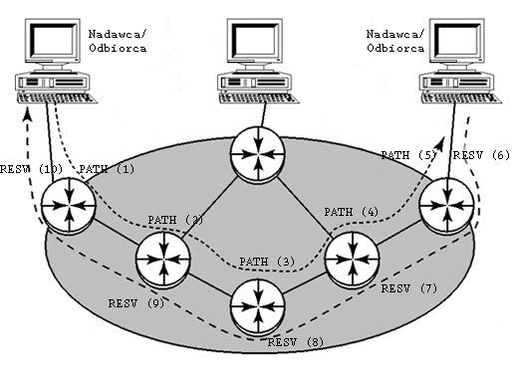
Rys. Schemat protokołu rezerwacji RSVP
Źródło: Grenville Armitage, „Quality of Service in IP Networks”, kwiecień 2000

W architekturze IntServ poza usługą standardową best effort czyli zapewnieniem jak najszybszego przekazu danych bez zagwarantowania usług Qos, dodatkowo zdefiniowane są dwie następujące:
- Guaranteed service – usługa przeznaczona dla zagwarantowania pewnej jakości przekazu, gdzie mogą i występują opóźnienia dla aplikacji, np. przesyłania obrazu i dźwięku w czasie rzeczywistym. Dla tego typu aplikacji dostarczenie danych po przekroczeniu ustalonego czasu sprawia, że są one już bezużyteczne, dlatego też usługa ta zapewnia dotarcie pakietów w terminie nie późniejszym, niż ustalony przez źródło w momencie nadania przekazu. Uzyskuje się to dzięki zastosowaniu sterowania opóźnieniami kolejkowania;
- Controlled-load service - usługa sterowanego obciążenia, podobna do dostarczania pakietów w sieci, jakkolwiek przeznaczona jedynie dla aplikacji wrażliwych na zatory, które mogą akceptować pewne opóźnienia, aczkolwiek są zależne od stanów przeciążeń. Usługę opisać można jako podobną do usługi Best effort, jednak w sieci z niewielkimi opóźnieniami, w której nie są jednoznacznie określone wartości ich strat. Wymaganie aplikacji co do przepustowości sieci, określone są w tokenach, specjalnych ramkach przeznaczonych do rezerwacji. Na wymagania te składają się: maksymalna szybkość transmisji (B/s), szybkość wyjścia bufora (B/s) i rozmiar bufora, maksymalna długość pakietu oraz minimalna długość datagramu (B).
Stosunek dużej ilości komunikatów wysyłanych do liczby przesyłanych danych powoduje, iż w większych sieciach pojawia się problem skalowalności. Aby ten problem zmniejszyć zostały wprowadzone różne modyfikacje do protokołu RSVP (np. ograniczenia co do ilości wiadomości odświeżających, rozszerzenie o zestawianie jawnej ścieżki przełączanej LSP ( ang. Label Switched Path) w MPLS (ang. Multiprotocol Label Switching)). Innym sposobem zmniejszenia problemu skalowalności było stworzenie alternatywnego mechanizmu - Differented services.

Differented Services
Alternatywną usługą pozwalającą ominąć problem skalowalności było, jak już zostało wspomniane, stworzenie mechanizmu Differented services, który sklasyfikował ruch w jednostki zagregowane, podczas gdy w sieci występuje brak odpowiedniej wielkości bufora i szerokości pasma. Jest to protokół służący do klasyfikowania pakietów w węzłach od momentu wprowadzania ich do sieci. Działanie to opiera się na informacji zawartej w polu typ usługi ToS (ang. Type of Service) w nagłówku IPv4 przedtsawionego na rys. nr.rys. lub pola klasa ruchu (ang. Traffic Class TC) w nagłówku IPv6.

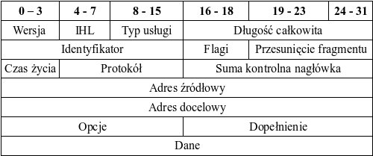
Rys. Nagłówek pakietu Ipv4

Obecnie ToS zostało predefiniowane w RFC 2474 i nosi teraz nazwę DS, taką samą jak ośmiobitowe pole TC w poszerzeniu nagłówka IPv6 i składa się z ośmiu bitów (sześciu bitów DSCP, DS Code Point – specyficzna wartość w DSCP z pola DS, używana do wyboru PHB oraz dwu bitów CU (ang. currently unused) rezerwy) W nagłówku pakietu IPv4 o rozmiarze ośmiu bitów, trzy pierwsze określają kod selektora klasy, natomiast kolejne cztery maja znaczenie następujące:
1000 — zminimalizowanie opóźnienia przesyłania pakietu
0100 —maksymalne zwiększenie przepustowości
0010 — maksymalna pewność przesyłania pakietu
0001 — minimalny koszt przesyłania pakietu
0000 — normalne przesyłanie
Ostatni bit pola ToS przyjmuje wartość zero.

Również inne wartości pól nagłówka są przypisywane do pakietów poszczególnych klas ruchu, mianowicie4:
- protokół warstwy sieciowej
- adres źródłowy
- adres docelowy

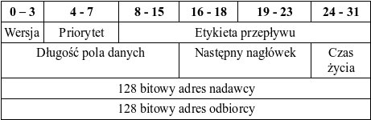
Rys. Nagłówek pakietu IPv6.
W nagłówku pakietu IPv6 przedstawionym na rysunku rys. pole ToS predefiniowane w RFC2472 nosi nazwę Traffic Class, składającą się z ośmiu bitów: sześciu bitów DSCP (DiffServ Code Point – specyficzna wartość bitów w DSCP z pola DS, używana do wyboru PHB (ang. Per Hop Behaviours)) określających przynależność pakietów do konkretnych klas ruchu oraz kolejne dwa bity do przenoszenia informacji ECN (ang. Explicit Congestion Notification – jawne powiadomienie o przeciążeniu). Informacja ta, gdy zwiększa się tłok w ruterze, pozwala na odpowiednie oznaczanie pakietów przed przekazaniem ich dalej. Aplikacja, otrzymująca takie wyeksponowane pakiety, żąda zwolnienia prędkości przesyłania, aby rozładować tłok i zapobiec utracie segmentów. Powoduje to efektywniejsze wykorzystanie dostępnego pasma.
Architektura DiffServ określa zestaw reguł służących do przekazywania pakietów w ruterze tzw. PHB (ang. Per Hop Behaviours) Określone są przez dwa algorytmy:
- Expedited Forwarding (EF), (ekspresowe przekierowanie) pojedyncza wartość pola dscp wykorzystywana do zapewnienia żądanej jakości usługi uwzględniająca opóźnienia przekazywania pakietów. Jeśli pakiety, które wchodzą do sieci nie spełniają warunków profilu ruchowego, wówczas zostają z niej wyrzucone.
- Assured Forwarding (AF) określa cztery klasy ruchu oraz trzy poziomy spadku pakietów. Ruch, który nie realizuje warunków profilu ruchowego zostaje albo przekazany dalej jako ruch należący do klasy niższej, lub, jeśli cała dostępność sieci będzie zajęta, odrzuca go.
Zasady PHB w architekturze DiffServ mogą być zaimplementowane za pomocą filtrów, algorytmów kolejkowania i zarządzania owymi kolejkami. W zależności od przyjętych reguł oraz od tego, czy ruter leży na obrzeżach sieci, czy tworzy szkielet, występują następujące elementy funkcjonalne zawarte w RFC 2246 i RFC 2475:
- Klasyfikator typu BA (ang. Behaviour Aggregate) – klasyfikuje pakiety tylko na postawie zawartości pola DS.;
- Klasyfikator typu MF (ang. Multi-Field) – wielopolowy, klasyfikuje pakiety na podstawie kombinacji niektórych pól nagłówka, np. adresu docelowego, adresu źródłowego, pola DS, identyfikatora protokołu, numeru portu źródłowego oraz niektórych interfejsów;
- Broker pasma Bandwidth Broker – decyduje o przyjmowaniu nowych strumieni danych do obsługi oraz realizuje funkcje zarządzania zasobami;
- Marker – urządzenie, które znakuje pakiety kodem DSCP;
- Urządzenie monitorujące Meter – kontroluje zgodność strumienia danych z parametrami w SLA;
- Urządzenia usuwające pakiety, które nie zgadzają się z kontraktem ruchowym (np. algorytm RED);
- Kolejka do przechowywania pakietów w buforze (FIFO).
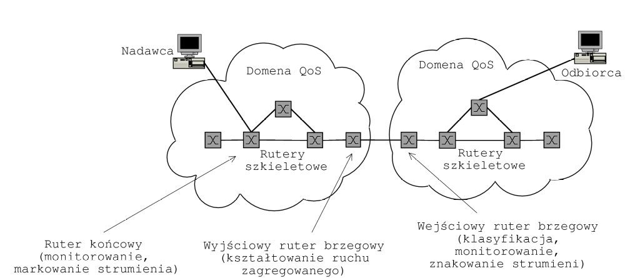

Rys. Schemat architektury Differented services
Źródło: Krzysztof Wilk, „Dynamiczny przydział pasma użytkownika sieci z wykorzystaniem usługi QoS w systemie Linux”, praca dyplomowa, Gliwice 2002

Użytkownik chcący skorzystać z usług zróżnicowanych, musi mieć zdefiniowane SLA (ang. Service Level Agrement – Umowa o poziomie świadczonych usług) u swojego providera. Kontrakt ów specyfikuje usługi przesyłania, które gwarantowane są klientowi w TCA (ang. Traffic Conditioning Agreement) definiując reguły klasyfikatora oraz reguły zliczania, oznaczania, odrzucania lub kształtowania. Kiedy Pakiety są na wejściu do sieci i przekraczają rożne domeny DiffServ, zostają klasyfikowane i poddawane regułom, a pola DS mogą ponownie zostać naznaczone w myśl porozumień pomiędzy domenami, które mają określone SLA. Ponadto zawiera on informacje dotyczące adresów źródłowych i docelowych, identyfikatory protokołu, numery portów, aplikacji itd. Wyróżnić można 3 punkty widzenia dla SLA:
- SLA widziane przez administratorów sieci – pozwala porównać aktualny stan sieci ze zdefiniowaną przez SLA i na podstawie określonych wymagań porównać i wybrać urządzenia od różnych dostawców, które najbardziej będą odpowiadały i spełniały warunki SLA;
- SLA widziane przez użytkowników końcowych – wprowadza kontrolę kosztów oraz usprawnia działanie usługi. Kiedy zostaje przekroczona granica minimalnego poziomu reakcji na usługę, zostaje ustalony akceptowany poziom wydajności dla aplikacji krytycznych. Dzięki temu usługa może być różnicowana przez SLA od krytycznej do niekrytycznej. Użytkownik widzi, za co płaci przy wykorzystywaniu usługi, co usprawnia kontrolę kosztów;
- SLA widziane przez kadrę kierowniczą - SLA udoskonala możliwość wyznaczania wartości zasobów.

Porównując oba mechanizmy należy stwierdzić, że DiffServ wykorzystuje zasoby optymalnie i pod tym względem wypada lepiej na tle nieskalowalnego IntServ. Jednak nie może zagwarantować właściwych parametrów transmisji. Podczas gdy IntServ gwarantuje QoS, DiffServ różnicuje i ponieważ nie posiada możliwości zarezerwowania zasobów, tworzenie sieci w myśl DiffServ jest tańsze. Dla osiągnięcia skalowalności twórcy modelu założyli, że najbardziej rozbudowaną częścią sieci pod względem funkcjonalności powinny być jej obrzeża, zaś szkielet – uproszczony.

R. Braden, D. Clark, S. Shenker: “Integrated Services in the Internet Architecture: an Overview”, RFC 1633, czerwiec 1994
S. Shenker, C. Patridge, R. Guerin “Specification of Guaranteed Quality of Service”, RFC 2212, wrzesień 1997
J. Wrocławski “Specification of the Controlled-Load Network Element Service”, RFC 2211, wrzesień 1997
E. Rosen, A. Viswanathan, R. Callon: “Multiprotocol Label Switching Archiotecture” , RFC 3031, styczeń 2001
http://itpedia.pl/index.php/DiffServ_(Differentiated_Services)
G. Armitage:”Quality Of Service In IP Networks — Foundations for a Multi-Service Internet”, Macmillan Technical Publishing USA, 2000
Ma to na celu pewne ograniczenie kosztu wysyłania informacji np. przesyłanie danych w chwili, gdy sieć jest minimalnie obciążona. Tak, np. funkcjonuje poczta używana w celach komercyjnych czy listy dyskusyjne
”An Expedited Forwarding PHB (Per-Hop Behavior)”, RFC 3246, marzec 2002
”Supplemental Information for the New Definition of the EF PHB (Expedited Forwarding Per-Hop Behavior)”, RFC 3247, marzec 2002
”Assured Forwarding PHB Group”, RFC 2597, czerwiec 1999
http://www.tech-portal.pl/content/view/63/45/

